ПРАКТИЧЕСКАЯ РАБОТА № 3

ВЫЧЕРЧИВАНИЕ ФОРМАТА И ОСНОВНОЙ НАДПИСИ ДЛЯ ГРАФИЧЕСКИХ И ТЕКСТОВЫХ ДОКУМЕНТОВ

Цель работы: изучить графические форматы типы основных надписей на чертежах
Все чертежи должны выполняться на листах бумаги стандартного формата. Форматы листов бумаги определяются размерами внешней рамки чертежа (рис. 3). Она проводится сплошной тонкой линией.
Линия рамки чертежа проводится сплошной толстой основной линией на расстоянии 5 мм от внешней рамки. Слева для подшивки оставляют поле шириной 20 мм. Обозначение и размеры сторон форматов установлены ГОСТ 2.304—68. Данные об основных форматах приведены в табл. 1.
Таблица 1
Обозначение формата | Размеры сторон формата, мм
А0 | 841х1189
А1 | 594х841
А2 | 420х594
А3 | 297х420
А4 | 210х297
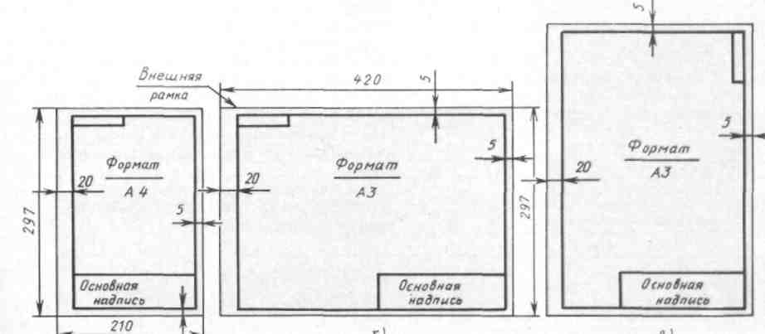

ПРАВИЛА И ПОРЯДОК ВЫПОЛНЕНИЯ РАБОТЫ
Работу выполняют в карандаше на листе формата А3 (297х420) или А4 (210х297) в соответствии с приведенным образцом.
Чертеж оформляют внутренней рамкой (в виде сплошной основной линии), от границ формата с левой стороны оставляют поле для брошюровки 20мм, со всех остальных сторон – по 5мм.
В правом нижнем углу чертежа вычерчивают основную надпись (штамп) по ГОСТу 2.104–68* в соответствии с рисунком 1. Рекомендуется следующее заполнение граф основной надписи в условиях учебного процесса (сохранено стандартное обозначение граф):
графа 1 – наименование детали или сборочной единицы (название темы, по которой выполнено задание);
графа 2 – обозначение документа по принятой в колледже системе (название группы, год, номер по списку, номер выполняемой работы – ЗЧС.31.2011.05.02.);
графа 3 – обозначение материала детали (заполняют только на чертежах деталей);
графа 4 – не заполняют;
графа 5 – масса изделия (не заполняют);
графа 6 – масштаб изображения (в соответствии с ГОСТ 2.302-68* и ГОСТ 2.109-73);
графа 7 – порядковый номер листа (на документах, состоящих из одного листа, графу не заполняют);
графа 8 – общее количество листов документа (графу заполняют только на первом листе документа);
графа 9 – наименование учебного заведения и номер группы;
графа 10 – характер работы, выполняемой лицом, подписывающим документ, например: Разработал: (студент)
Проверил: (преподаватель)
графа 11 – чёткое написание фамилий лиц, подписавших документ;
графа 12 – подписи лиц, фамилии которых указаны в графе 11;
графа 13 – дата подписания документа (указывается месяц и год).
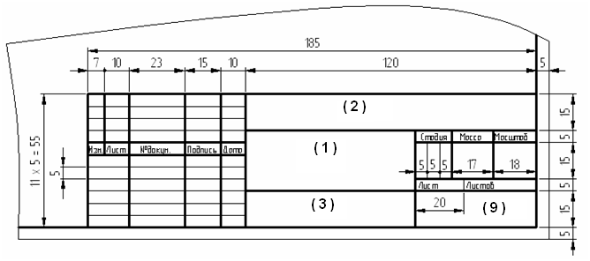
Рис.1
Текст на поле чертежа и в основной надписи выполняют шрифтом 3,5, 5 или 7 мм, а размерные числа – 3,5 или 5 мм. Пример заполнения основной надписи дан на рисунке 2.

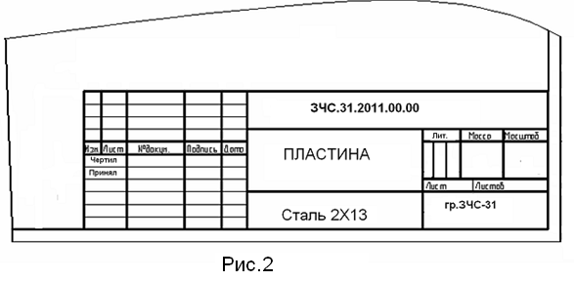
Работу выполняют в тонких линиях, затем производят окончательную обводку чертежа линиями в соответствии с их назначением. Обводку начинают с проведения штрихпунктирных и сплошных тонких линий, затем обводят основные сплошные линии: сначала криволинейные участки, затем прямые.

ЗАДАНИЕ: на листе чертежной бумаги формата А4 нарисовать линии рамки чертежа и основную надпись.

